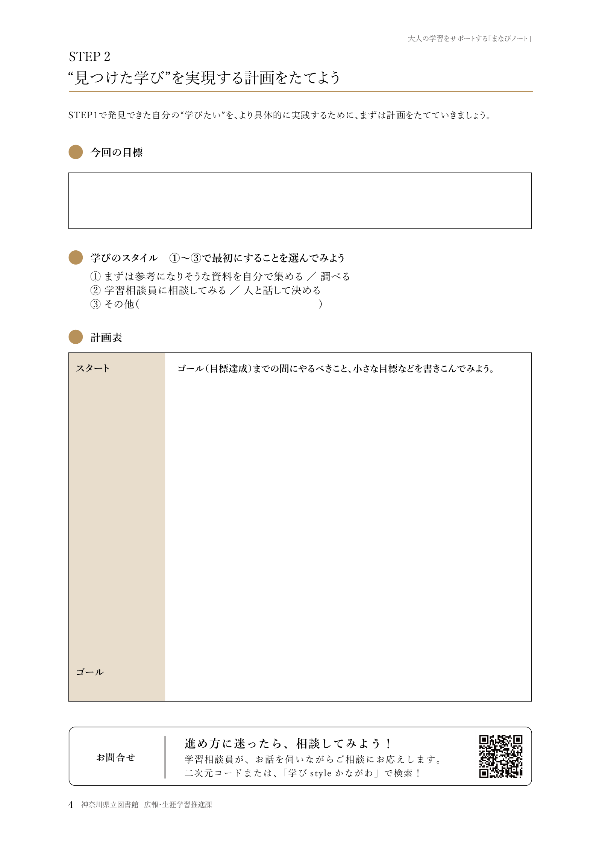

あああ

あああ

００年　００月

００年　００月

００年　００月

００年　００月